（11.5-11.11）

★ 截止11月11日成都西部共向四川市场发出“美美”盒。
★ 11月9日，成都西部成立“美美”销售专项小组。
组长：艾伟（ “美美”工作总负责人 联系电话：18623305533）
副组长：胡晓莎（负责“美美”购进、销售工作 联系电话：13982165806）
余元发（负责“美美”外部销售工作 联系电话：18280409805）
组员：刘星（负责“美美”购进、销售工作 联系电话：18681730731）
杨琴（负责“美美”培训工作 联系电话：18980623671）
余静（负责“美美”宣传工作 联系电话：13608192737）
请大家多多支持，合作共赢！
★ 热烈祝贺绵阳天诚36店11月11日销售突破300盒。

排名 | 单位 | 药店数量（个） | 周销量（盒）
1 | 绵阳天诚 | 59 | 4127
2 | 德阳荣升 | 41 | 3938
3 | 太极大药房 | 116 | 3462
4 | 自贡 | 41 | 896
5 | 西昌 | 9 | 586
6 | 德阳大中 | 24 | 371
7 | 广元 | 10 | 302
8 | 泸州 | 7 | 132
9 | 南充 | 14 | 118
10 | 攀枝花 | 6 | 48
11 | 达州 | 2 | 20
12 | 乐山 | 3 | 18
合计 |  | 332 | 14018

排名 | 单位 | 药店名称 | 周销量（盒）
1 | 绵阳天诚 | 四川绵阳桐君阁大药房 | 974
2 | 绵阳天诚 | 天诚连锁36店 | 940
3 | 太极大药房 | 四川太极旗舰店 | 370
4 | 绵阳天诚 | 天诚连锁18店 | 286
5 | 绵阳天诚 | 天诚旗舰店 | 282
6 | 德阳荣升 | 罗江惠民药房 | 256
7 | 德阳荣升 | 连锁1店 | 214
8 | 德阳荣升 | 连锁6店 | 184
9 | 德阳荣升 | 连锁76店 | 176
10 | 德阳荣升 | 惠民药房 | 172
太极大药房广元中心店周销量164盒，挤身前10名有希望哟，继续努力哈！

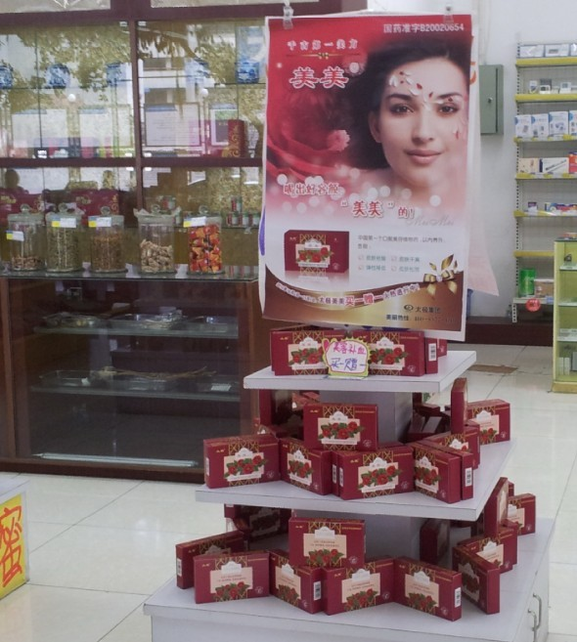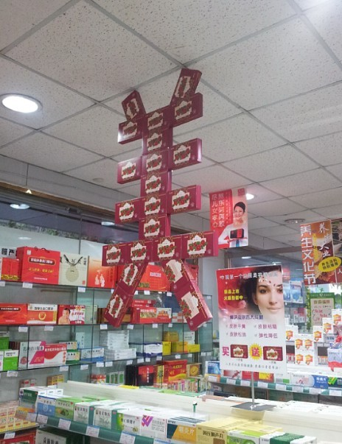
成都太极大药房金丝街店陈列 绵阳天诚18店陈列
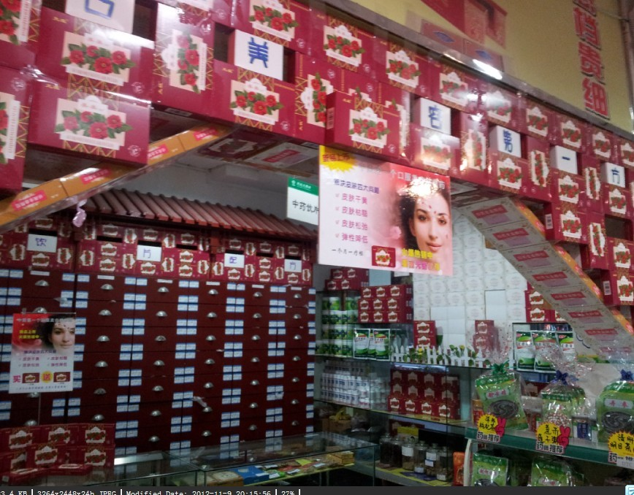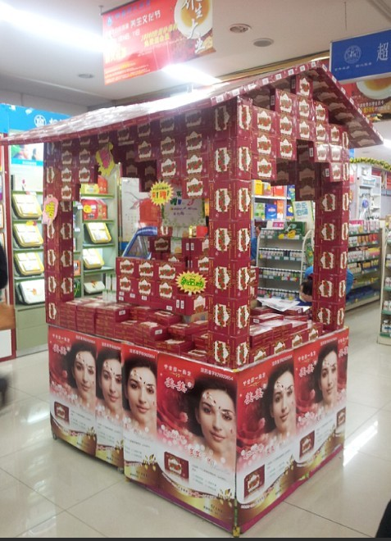
绵阳天诚18店陈列 绵阳天诚桐君阁店陈列
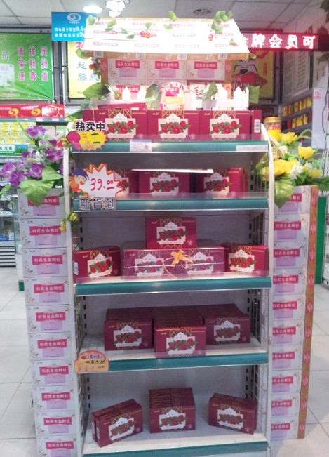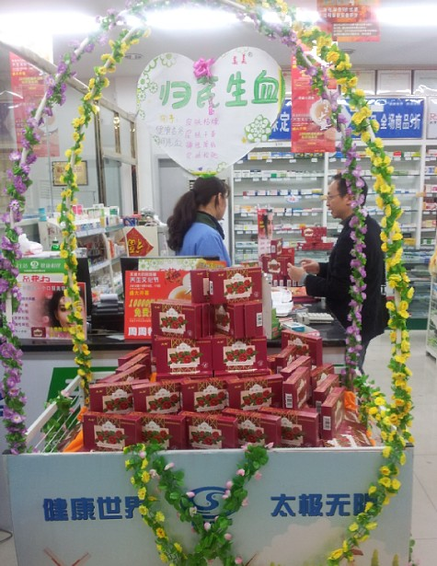
绵阳天诚18店陈列 绵阳天诚桐55店陈列

1、孕妇能否服用？
因方中有红花、桃仁二味药，属孕妇慎用药，妇女怀孕期间最好不服用，特别是孕娠前三个月及后三个月应当禁服为好。

2、可以用于妇女调经吗？
方中的当归、红花、桃仁都是常用的调经药，在配以方中的黄芪、生地黄等，既能益气养血调经，又能活血祛瘀通经。所以很多妇女月经不调服用后均有好转。

绵阳天诚36店上周周销售940盒，居单店销售排行榜第2名，11月11日销量更是突破300盒，他们总结了成功的经验与大家分享：
1、专门成立了美美项目小组，专人对门店的陈列销售进行指导。
2、专人负责数据统计和分析，将销售好的门店和销售差的门店进行汇总。
3、培训专员对销售好的门店进行经验整合，然后将销售经验转训给销售差的门店。
4、做到及时分析、及时收集、及时培训和改进。在本周美美项目小组还总结了大量的美美销售卖点及销售技巧准备在下周进行集中和分散培训，以便保障销量。

（感谢天诚36店的经验分享，希望有越来越多的门店将好的销售经验、销售技巧与大家分享，共同进步。）

